物流业务信息管理系统

V1.0

目录
物流业务信息管理系统 1
V1.0 1
一、系统简介 3
二、系统功能 3
1系统登录 3
2系统维护 4
2.1.企业资料 4
2.2.承运单位 5
2.3. 车辆资料 5
2.4.司机资料 6
2.5.客户资料 7
3.业务登记管理 8
3.1. 订单录入 8
3.2.调度配送 9
3.3. 出车登记 10
3.4.回车报账 11
3.5. 回单登记 12
3.6. 车辆状态 13
3.7. 订单查询 13
3.8. 调度单查询 13
3.9. 业务流水帐 14
4.分析决策 14

一、系统简介
物流业务信息管理系统采用高质量软件体系结构设计方法，系统应用特定的并行开发软件体系结构模式满足系统质量需求,用来对物流业务信息进行管理，具体有业务登记管理、订单录入等功能。系统能够与后台服务器进行并行工作，并依赖于简单的配置过程即可实现用户多方面定制化需求。

二、系统功能

1系统登录
在桌面上双击系统的图标就会出现以下的界面，这时候就会弹出了用户登录的界面，从这个界面中可以到有用户名和密码需要输入，输入完成之后点击登入按钮。而且必须在用户名与密码同时输入正确的情况下才能通过认证登录成功，账号和密码必须有正确才可以登录该软件进行使用操作，如果不能正确登录该软件，将无法正常使用该软件，详情如下图所示：
- 登陆系统。
- 修改密码。
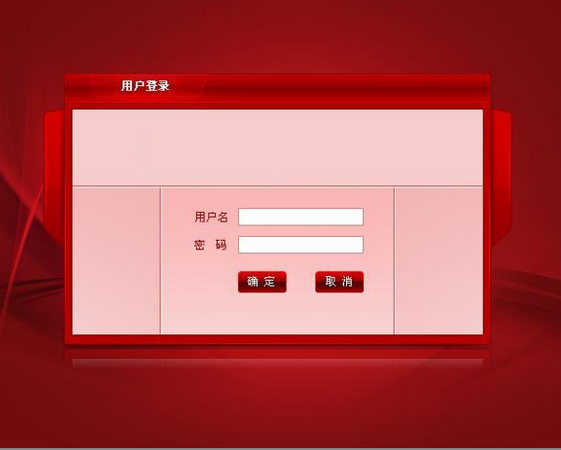
输入用户名与密码进入系统。

2系统维护

2.1.企业资料
编辑公司的基础资料。
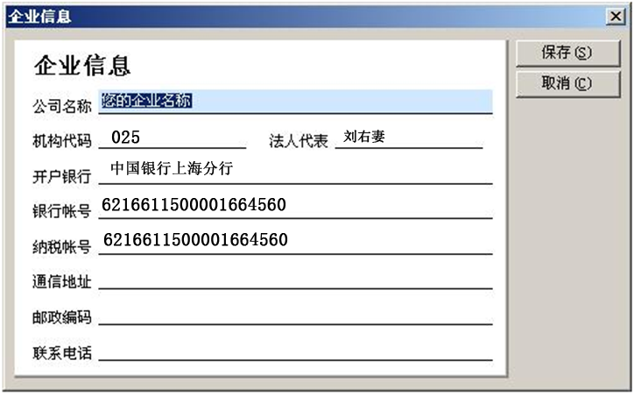

2.2.承运单位
编辑承运车队的档案。
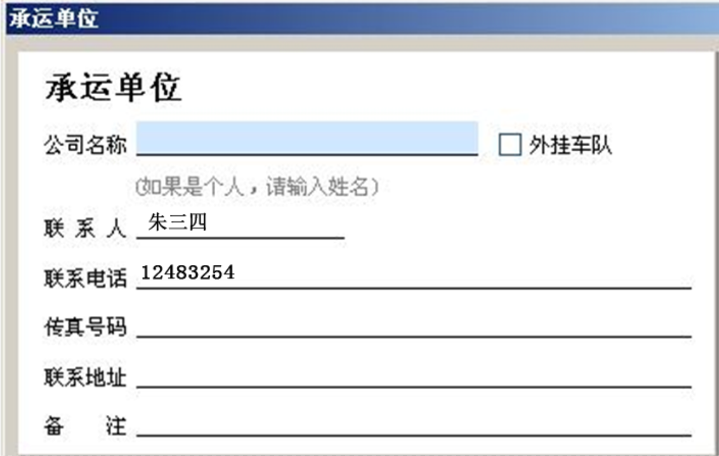

2.3. 车辆资料
编辑车辆的资料。
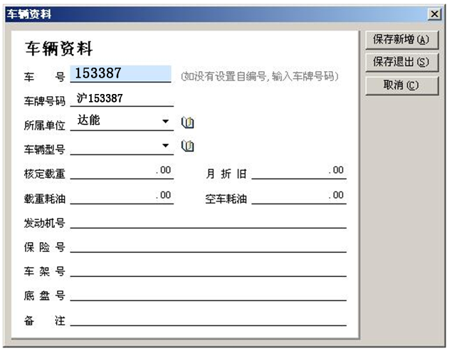

2.4.司机资料
编辑司机的资料。其中司机姓名必填。
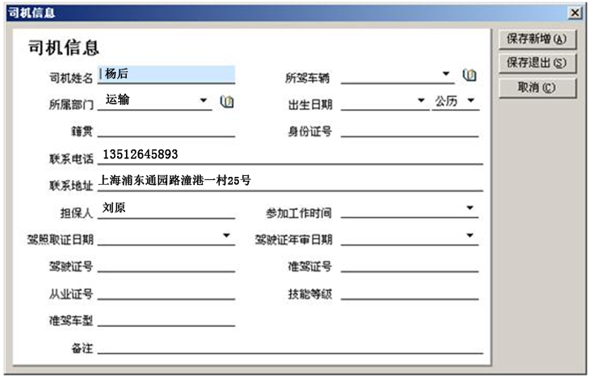

2.5.客户资料
编辑客户的资料。其中客户简称必填。
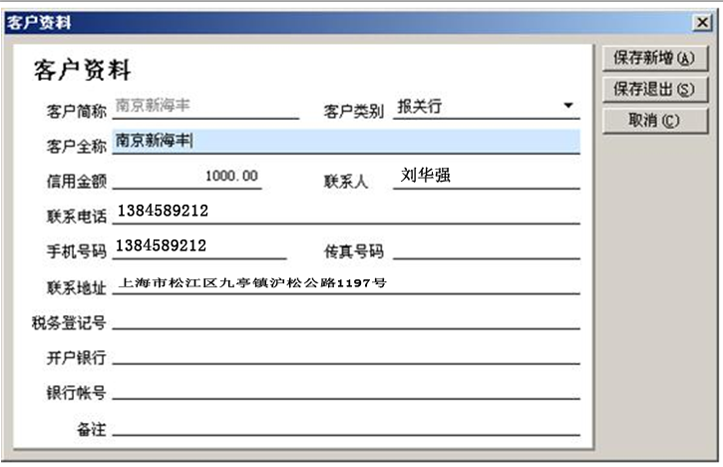

3.业务登记管理

3.1. 订单录入
1. 点击【新建】。
2. 选择《委托单位》、《需要运输》、《需要报关》等委托单信息。
3. 输入箱号明细。即这一票中所有的箱号信息。
4. 切换到【应收应付】页，并填写应收应付。
5. 点击【保存】。
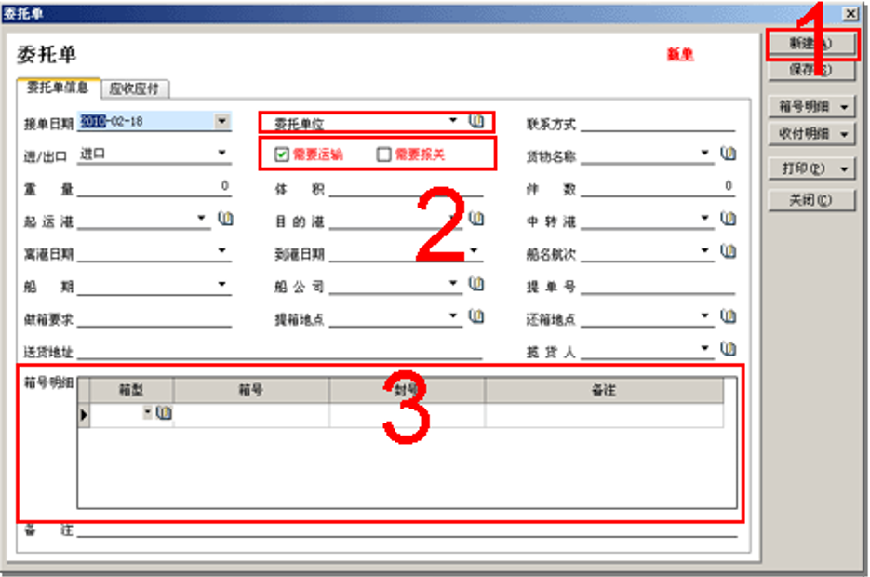
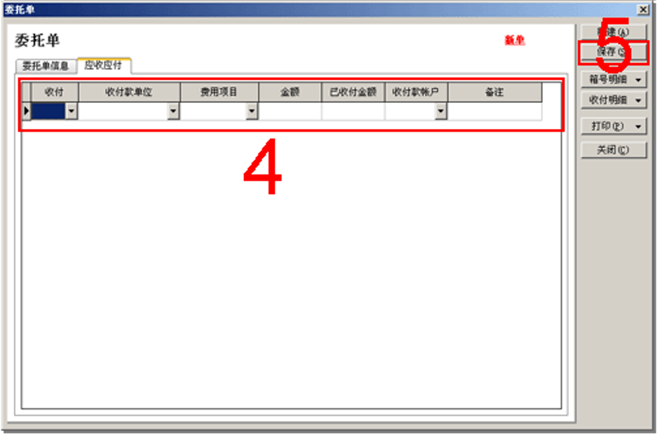

3.2.调度配送
将订单安排到车辆、驾驶员进行运输。
操作步骤：
1. 选择要派车的订单。
2. 点击【安排车辆】。
3. 选择车号、司机等。
4. 点击【箱封号】，选择当次安排运输的箱号。
5. 点击【保存】
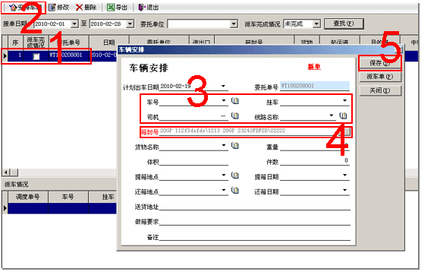

3.3. 出车登记
车辆出车时操作人员进行登记，需要填写司机出车的预支款。
操作步骤：
1. 选择要出车登记的调度单。
2.点击【登记】。会出现出车登记的界面。
3. 选择出车日期及出车支款。如果出纳已经在【现金银行─司机报还款】中登记了出车支款，那么这个出车支款的金额会自动显示出来，不需要修改。
4. 点击【保存】。
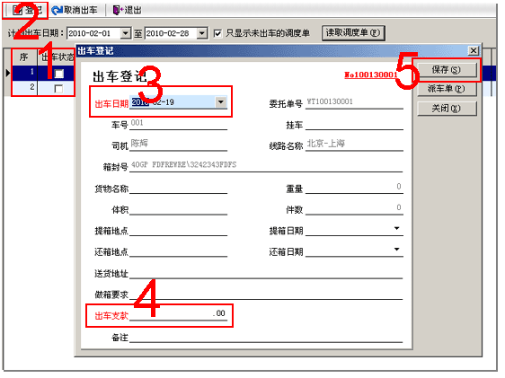

3.4.回车报账
操作步骤：
1.选择要回车登记的调度单。
2.点击【回车登记】或【双击】。
3.输入加油明细。可点击右键选择【添加】、【删除】。如果用户不想输入加油明细，可直接在出车费用输入加油金额总额。
4.输入出车费用的金额。
5.输入回车还款的金额。不要包括现收金额。
6.如果有回程送货，点击工具栏【回程车】中的【添加】。
7. 点击【保存】。
8. 可以打印报账单进行多方签字留底
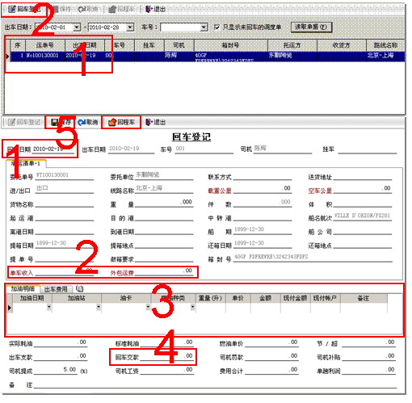

3.5. 回单登记
运输单回单时进行的登记记录。
操作步骤：
1.查找出需要回单的运输单。
2.选择需要回单的运输单。
3.【保存】。
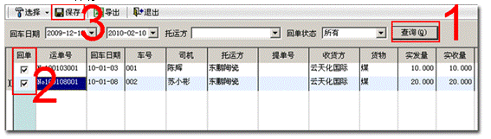

3.6. 车辆状态
显示每部车的当前状态。
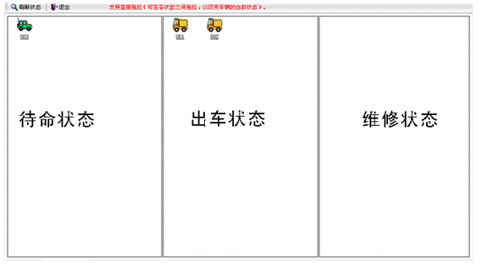

3.7. 订单查询
查找订单登记录入的订单清单，可以筛选出订单的状态，即哪些订单已经被调度，哪些未被调度。
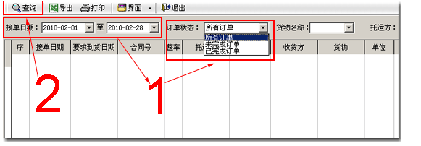

3.8. 调度单查询
查找调度单的清单。可以筛选出调度单的状态，即哪些调度已经出车，哪些未出车，哪些已经出车但未回来，哪些已经完成了。
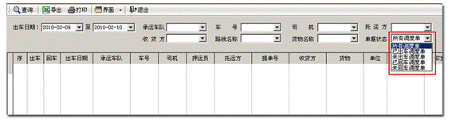

3.9. 业务流水帐
浏览运输台帐。可以通过这里的【修改】、【删除】对已经输入过的运输单进行编辑。
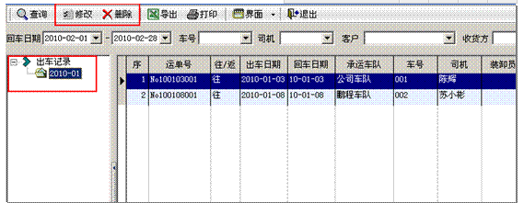

4.分析决策
操作方法：单击［分析决策］，显示如下图：
